ĐƯỜNG CHÚNG TA ĐI (Tập ký thời kỳ chống Pháp)
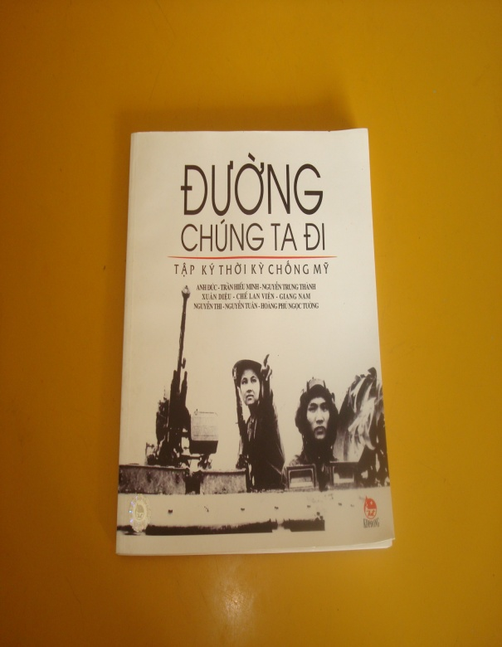

NXB: KIM ĐỒNG
KHỔ: 18,5 x 18,5 CM.
SỐ TRANG: 151 TR.

Các em học sinh yêu quý !
Các tác phẩm ký ra đời trong những năm kháng chiến chống Mỹ cứu nước đã tạo thành một dòng chảy mạnh mẽ, liên tục, phản ánh hiện thực cuộc sống và chiến đấu đã trở thành nếp sống bình thường hằng ngày của con người Việt Nam trong các giai đoạn khác nhau của cuộc kháng chiến. Trên những trang ký chống Mỹ có sự hoà quyện, xuyên thấm giữa yếu tố trữ tình là chính luận tạo nên những áng văn đặc sắc trong văn xuôi lúc bấy giờ. Ký chống Mỹ mang đạm cảm hứng sử thi lãng mạn và hào hùng.
Các nhà văn trong thời kỳ kháng chiến với khả năng sáng tạo và bút pháp của mình đã viết nên những tác phẩm ký vừa phản ánh được cái hiện tại, vừa ngược dòng thời gian trở về với cuội nguồn lịch sử, vừa nói tới một sự việc cụ thể lại vừa khái quát được nhiều phương diện của sự sống và con người.
Qua cuốn sách giúp các em hiểu hơn về thời kì chống Mỹ của cha ông ta qua các tác phẩm ký.
Hy vọng cuốn sách là tài liệu bổ ích cho các em. Chúc các em luôn chăm ngoan, học giỏi.

